Приложение

Ссылки и QR-коды на онлайн-опрос для участия в мониторинге
№ п/п | Группа | Ссылка | QR-код
1. | Обучающиеся 10-11 классов общеобразовательных организаций | https://anketolog.ru/starsheklassniki | 
2. | Родители обучающихся общеобразовательных организаций (школ) | https://anketolog.ru/s/923594/VsuespTs | 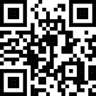
3. | Педагоги организаций общего (10-11 классы) и среднего профессионального образования | https://anketolog.ru/pedagog_2025 | 